
עוגן חזק ובריא שהחזיק את כולנו / אופיר טייכנר
אימא יקרה,
אימא שלי, אישה מיוחדת שנשארה תמימה עד הרגע האחרון. שום דבר לעולם לא ערער לה את האמונה בבני האדם, אפילו לא המציאות, שלעיתים הייתה מהמאתגרות ביותר שאדם יכול להתמודד איתן.
אני פחות אוהב שמכניסים את השואה לכל דבר, אבל במקרה של אימא אין ברירה.
היא עברה את התופת הזאת בגבורה אמיתית, ראתה מחזות איומים בגיל כל כך צעיר, ולמרות זאת לא נשארה אצלה שום פציעה נפשית, הנראית לעין. היא תמיד ידעה להשאיר את הטראומות מאחור ולצעוד קדימה.
עכשיו אני פונה אלייך, אימא - את היית עוגן חזק ובריא שהחזיק את כולנו.
אני מכיר אותך טוב, את שונאת שינויים, אז אני ממליץ לך לנוח קצת - ואחר כך להמשיך הלאה במסע.
דבר אחרון: אני בטוח שתמצאי שם למעלה מישהו שאוהב לשמוע בדיחות גסות.
אוהב אותך לעד וכבר מתגעגע...
בנך הקטן אופיר
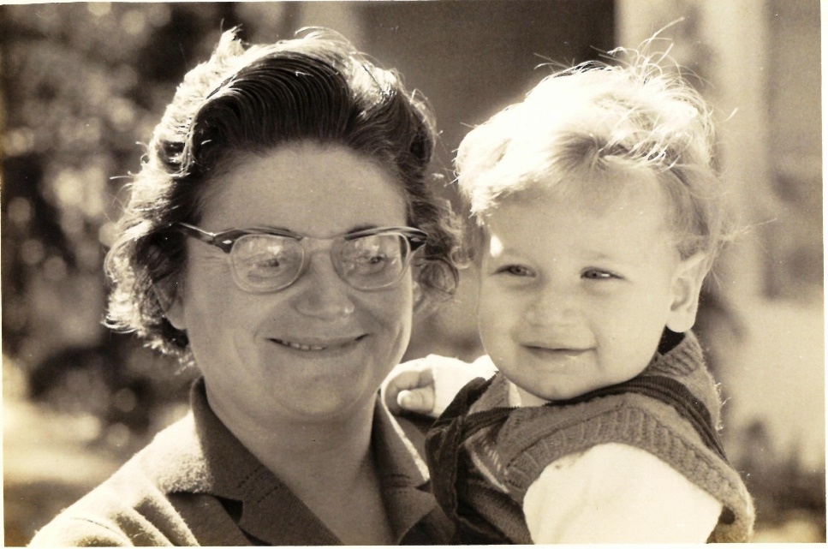
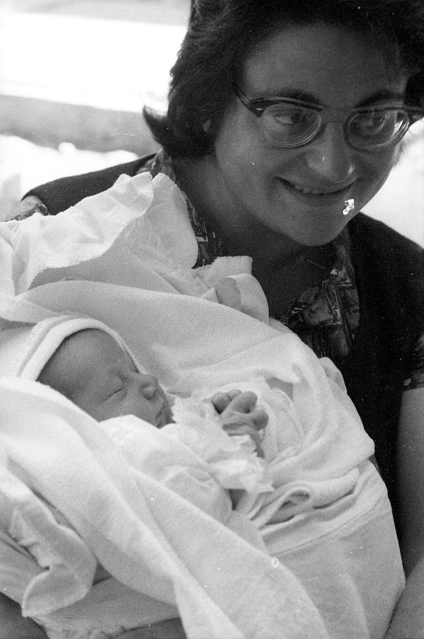
אופיר תינוק בן יומו, 1965
אופיר בן שנה, 1966

